1.
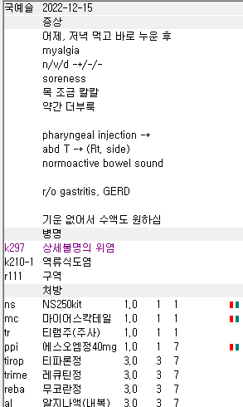
구역 불필요 상병

2.
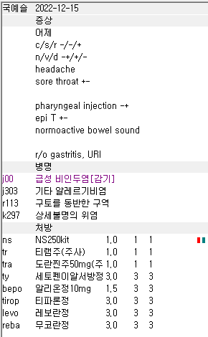
Tra, tr 둘다 급여로 나가서 삭감
구역감 있는 경우 tra는 im 권유

3.
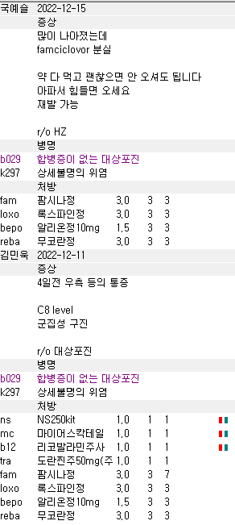
전화로 말씀 드린 부분이긴 합니다. 다시 설명드리자면, 대상포진이나 단순 포진의 경우 사용할 수 있는 항바이러스제 – acyclovir, valaciclovir, famciclovir의 경우 각각 용법이 정해져있으니 반드시 그대로만 내셔야합니다.
팜시클로버는 다음과 같습니다
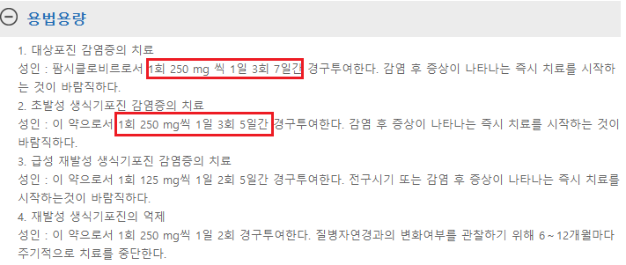

발라시클로버입니다
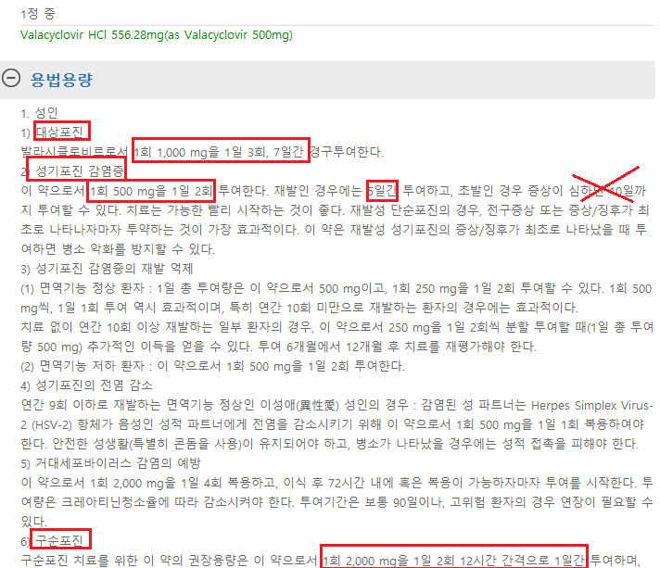

아시클로버입니다
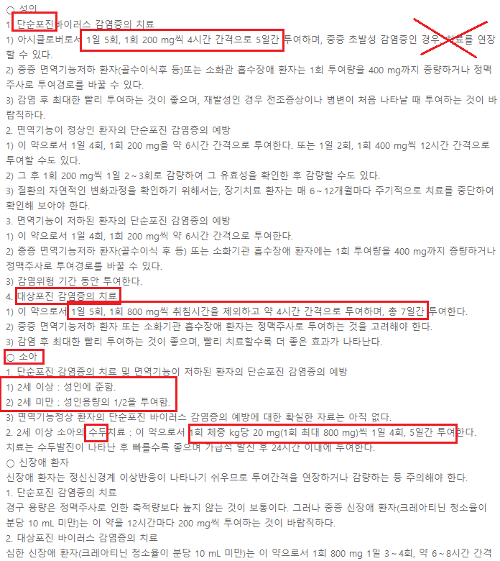
빨간색으로 표기한 부분만 보험 가능하고 나머지는 보험 적용이 안되거나 우리 병원에서 보지 않는 경우입니다. 여기에 맞춰서만 내야 보험이 되는 안타까운 현실입니다….

4.
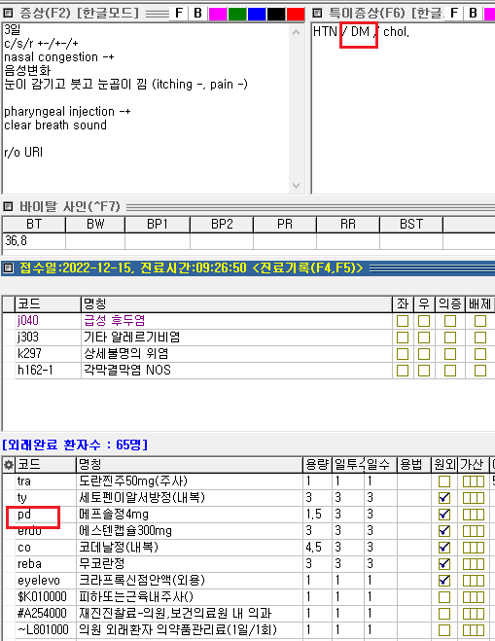
73세 여환입니다. 아무래도 DM이 있다보니 스테로이드나 suda 등 약물 사용에 주의가 필요합니다. 절반 용량이라 크게 영향은 없겠지만 차팅에 스테로이드 사용에 대해 주의를 주었다라든지 간단한 차팅을 남겨주시는게 좋을 것 같습니다. 가끔 인터넷이나 주변 분들 얘기만 듣고 당뇨 있는데 스테로이드를!! 하면서 오시는 경우가 있긴 하거든요. 그리고 비염은 불필요상병이 되겠네요. 아마 suda 사용이 DM에서 금기이다 보니 bepo 같은 항히스타민제를 넣으셨다가 지우면서 상병만 남은 것 같습니다.

5.
참고내용입니다
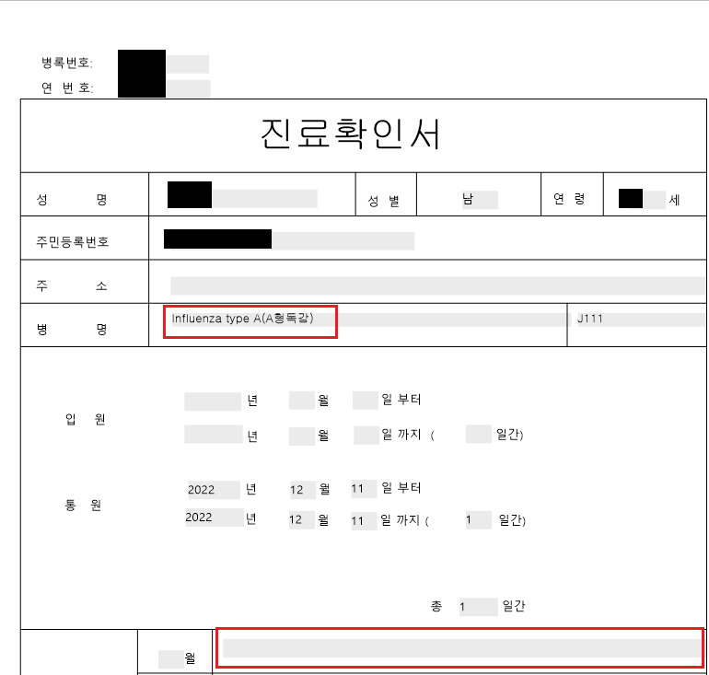
요즘 A형 독감이 자주 유행하다보니 진료확인서나 소견서/진단서를 요구하는 경우가 많습니다.
진료확인서의 경우 방문한 날짜와 진단명정도 적어주는 간단한 서류인데(가장 최근에는 방문 날짜만 나오도록 되어있지만 우리는 진단명도 넣어줍니다) 이외의 다른 서술이 절대 들어가서는 안됩니다. 가끔 여기에 저 아래쪽 방문 날짜칸에 격리 기간이라든지 실비에서 요구하는 치료목적으로 수액 사용했다라는 문구를 요구하는 경우가 있습니다. 절대 해주시면 안되고 해주는 병원이 있다고 해도 그 병원이 불법인거고 법적으로 정해진 서류 서식에 따라 작성을 해야 우리가 안전하니 절대 해주지 않도록 해주세요. 그리고 상식적으로 출결이라든지 보험금과 같은 문제는 법적으로 공인된 서류 서식을 이용해야합니다. 순간 1~2만원 아끼자고 편법쓰다가 크게 뒤집어 씁니다.

그리고 한 3년 정도 전부터 질병관리청에서 독감에 대한 격리 기준을 ‘해열 후 24시간’으로만 정해놔서 격리기간에 대한 서류 발급시 기간 명시를 해달라는 경우가 많아 애로사항이 생기고 있습니다. 그래서 우선 다음과 같이 정리를 해봤습니다.

[독감 진단서]

2022년 현재 질병관리청에서는 해열 후 24시간 유지되면 격리를 해제하도록 기준을 변경함
이전처럼 최소 5일 + 해열 후 48시간 기준 처럼 최소한의 격리 일수가 명시되어있지 않음

<정상체온 24시간 유지 후 격리해제 + 기간 명시(약 5일)도 어느정도 필요한 경우>

상기 환자는 지난 12월 12일 내원 약 2일 전부터 시작된 가래, 콧물, 코막힘, 인후통, 발열 등을 주소로 내원하였으며 본
원에서 시행한 검사 상 influenza type A로 진단되어 항바이러스제 oseltamivir 복용 시작하였습니다. 향후 정상체온으로 돌아온 이후 24시간 후 까지 격리를 해야하며, 일반적인 경우 약 5일 내외 정도의 시간을 필요로 합니다. 또한 경과에 따라 추가 검사 및 치료가 요구될 수 있습니다.

<정상체온 24시간 유지 후 격리해제 - 페라미플루 사용>

상기 환자는 지난 12월 11일 내원 전일 저녁부터 시작된 기침, 가래, 인후통, 코막힘 39도의 발열 등을 주소로 내원하였으며
본원에서 시행한 검사 상 influenza type A로 진단되어 항바이러스제 peramivir 수액 요법 시행 후 대증요법을 시작하였습니다.
12월 12일부터 정상체온 유지 중으로 격리 기준인 '해열 후 24시간'이 경과되어 12월 14일부터는 격리 해제 가능합니다.

<해열제 복용 없이 해열 후 24시간 경과를 해제시점으로 원하는 경우>

상기 환자 2022년 월 일 본원에서 influenza type A B 진단된 환자로 항바이러스제를 포함한 대증치료를 시행하였습니다.
2022년 월 일 내원 당시 해열제 복용 없이 정상체온으로 회복된 상태에서 24시간 경과하였으며 관련 증상 소실되어
전염력은 거의 소실되었을 것으로 판단됩니다. 단, 상기 진단은 현재의 진찰 소견에 한하며 이후 경과에 따라
추가 검사 및 치료가 요구될 수 있습니다.

<격리해제 관련 >
상기 환자는 지난 12월 9일 내원 전일 저녁부터 시작된 기침, 가래, 인후통, 근육통, 오한, 두통, 구역감, 39.7도의 발열 등을 주소로
내원하였으며 본원에서 시행한 검사 상 influenza type A로 진단되어 항바이러스제 oseltamivir 복용 중입니다.
현재 인플루엔자 격리 기준 상 해열 후 24시간까지 격리를 유지하도록 안내하였으며
일반적으로 5일 내외의 기간동안 격리를 하게 됩니다. 12월 13일 현재 정상체온 유지 중이며
관련 호흡기 증상도 소실되어 12월 14일부터는 격리 해제 가능합니다.

참고해서 서류 발급해주시면 감사하겠습니다.

